Rysunek poglądowy kanapy do wykonania - na wymiar

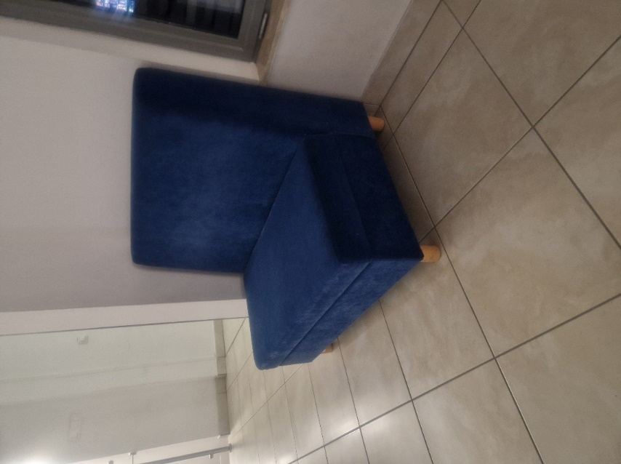

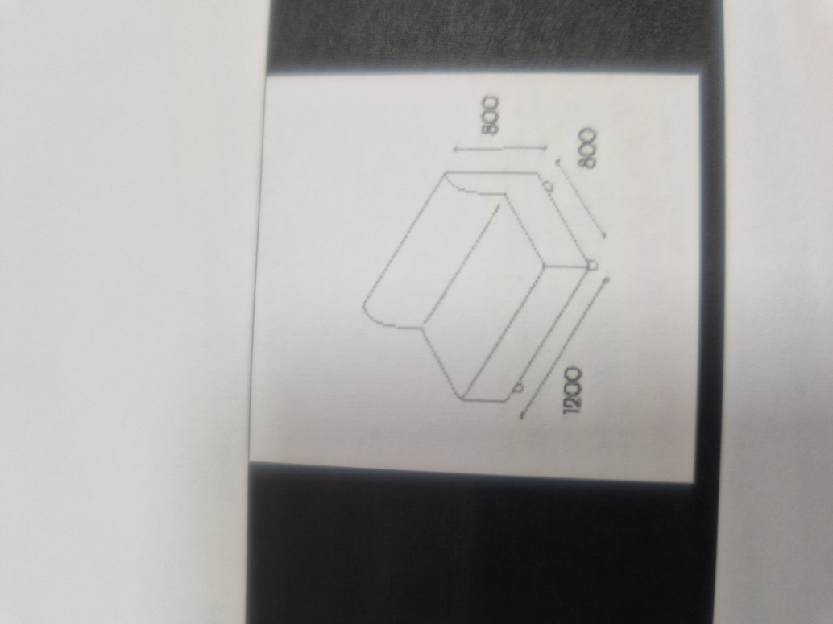

Rysunek poglądowy kanapy - do wymiany tapicerki

